TEST

Dituri natyre
Klasa I/ Periudha I
Emër mbiemër ___________________ Data_____________
Grupi A
- Emërto pjesët e trupit. 8 pikë
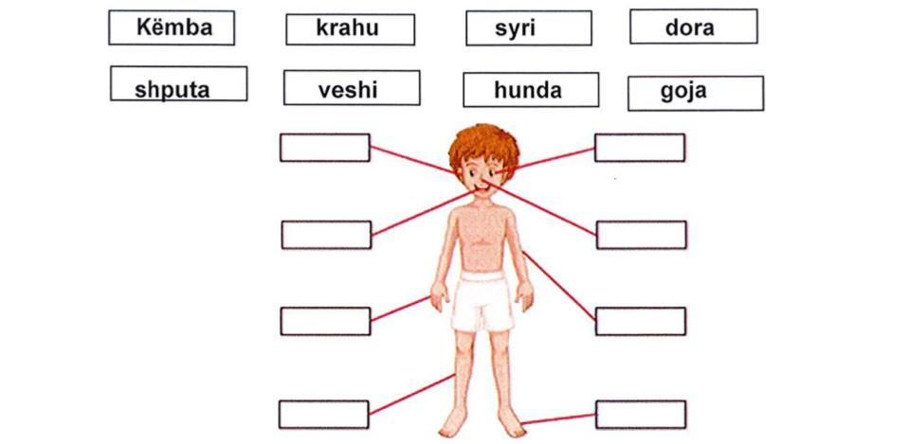

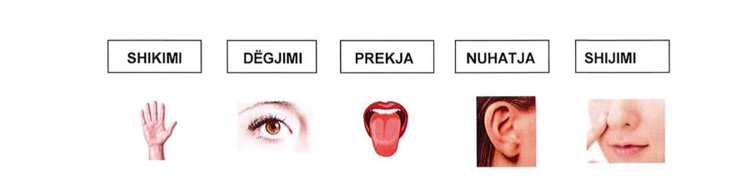
- Lidh organin me shqisën. 5 pikë

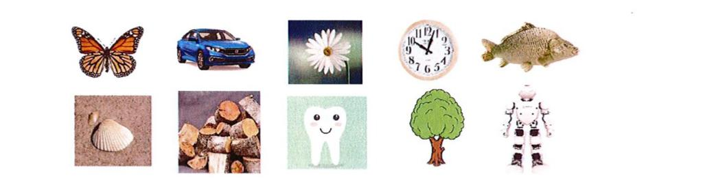
- Qarko gjërat e gjalla.
4 pikë


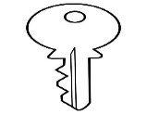
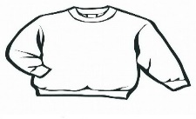
- Qarko materialet metalike. 2 pikë
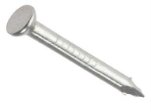

- Ku jetojnë këto gjallesa? Lidh me shigjetë. 4 pikë 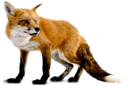  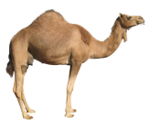 
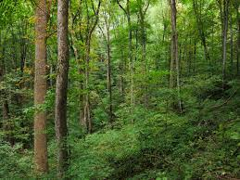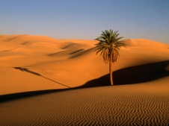

- Qarko ushqimet e shëndetshme. 3 pikë
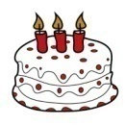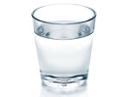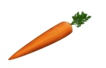
Vlerësimi | 1(APK) | 2(ANP) | 3(AK) | 4(ASHK) | 5(ASH)
Pikët | 0-6 | 7-13 | 14-17 | 18-23 | 24-26

TEST

Dituri natyre
Klasa I/ Periudha I
Emër mbiemër ___________________ Data_____________
Grupi B

1- Lidh me shigjetë. 8 pikë
KRAHU
GOJA
KOKA
SYRI
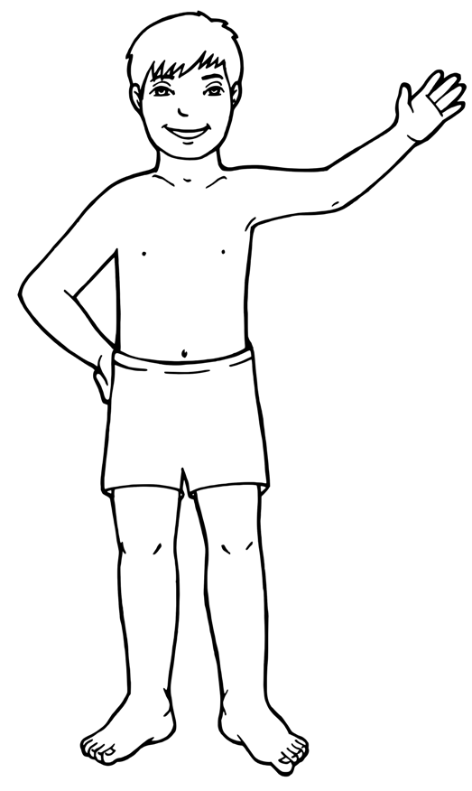
GISHTAT
GJURI
BRRYLI
KËMBA
2- Shëno me X trupat që nuk e lejojnë ujin të kalojë. 3 pikë
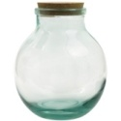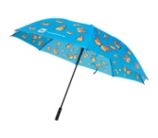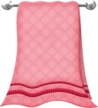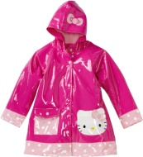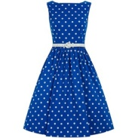

3- Qarko materialet jometalike. 2 pikë
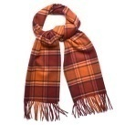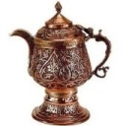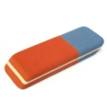

4- Qarko gjërat jo të gjalla. 4 pikë
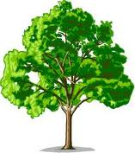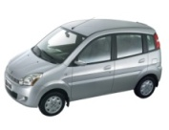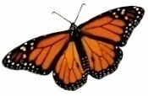
5- Ku jetojnë këto gjallesa? Lidh me shigjetë. 4 pikë
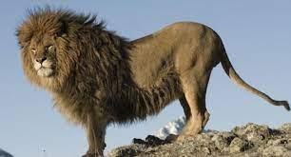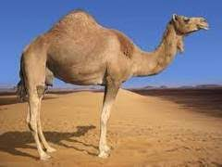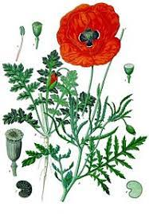

6- Lidh organin me shqisën. 5 pikë

Vlerësimi | 1(APK) | 2(ANP) | 3(AK) | 4(ASHK) | 5(ASH)
Pikët | 0-6 | 7-13 | 14-17 | 18-23 | 24-26

DITURI NATYRE
Klasa I/Periudha I
Tabela e specifikimeve (BLUEPRINT) 2023-2024
Tematikat  (Konceptet) | Pikë | Rezultatet e të nxënit | Niveli II | Niveli III | Niveli IV | Niveli  V
- Vetja ime  - Trupi ynë  - Pesë shqisat  - Materialet  - Vetitë e tyre  - Metale dhe jometale  - Grupimi i objekteve  - Diversiteti  Qëniet e gjalla  -Bimët dhe kafshët si qenie të gjalla  - Kuptimi për vendbanimin (habitatin)  Dieta ushqimore |  | - Dallon dhe emërton pjesët kryesore të jashtme të trupit të njeriut;  - - Mëson rreth shqisave të veta;  - Emërton metalet dhe jometalet  - - Zbulon si duken materialet kur i prek dhe i ndan në grupe ato;  - - Përshkruan përmes shembujve nga vëzhgimet qeniet e gjalla e jo të gjalla;  - - Dallon të gjallën nga jo e gjalla;  - - Tregon për nevojën e një diete të shëndetshme, përfshirë edhe ushqimet e shëndetshme dhe ujin; | 9 pikë | 9 pikë | 5 pikë | 3 pikë
 | 13 pikë |  |  | P. 3  P.5  P.4 (b) |  | P.6
 | 5 pikë |  | P. 1  P. 4 (a)
 |  |  |  |  | P.2
 | 8 pikë
GJ.
26
pikë
Pikët totale të testit | 100%  26 pikë |  | 9 pikë  35% | 9 pikë 35 % | 5 pikë  20 % | 3 pikë  10 %

